TUGAS UJIAN AKHIR SEMESTER
USAHA & ENERGI
MK Mekanika

Dosen Pengampu:
Drs. I Dewa Putu Nyeneng, M.Sc.
Dr. Doni Andra, S.Pd., M.Sc.



Oleh:
Annisa Dira 2013022004
Kelas B

PROGAM STUDI PENDIDIKAN FISIKA FAKULTAS KEGURUAN DAN ILMU PENDIDIKAN UNIVERSITAS LAMPUNG

LAMPUNG 2021
USAHA & ENERGI
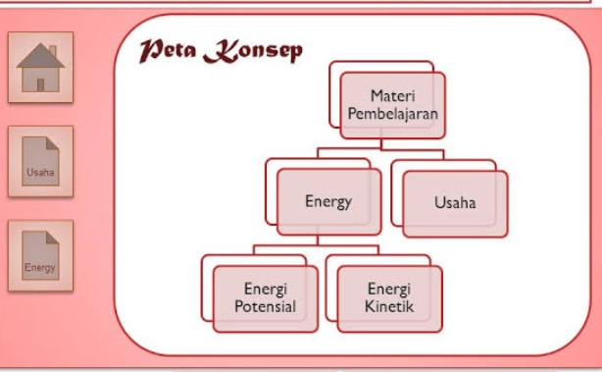

A. Usaha
Istilah usaha dalam fisika agak berbeda dengan istilah usaha yang
digunakan dalam kehidupan sehari-hari, meskipun ada beberapa kemiripan. Sebagai istilah fisika, usaha yang dilakukan oleh suatu gaya didefinisikan sebagai hasil perkalian skalar antara vektor gaya dengan vektor perpindahan benda, atau hasil kali komponen gaya yang searah dengan perpindahan benda dengan besar perpindahan benda. Usaha dilambangkan dengan W (work) dan untuk gaya yang konstan dirumuskan sebagai:
W = (F cosθ) $∆$x
dengan θ adalah sudut antara vektor gaya dan vektor perpindahan benda.
Gambar 1. Sebuah balok yang ditarik oleh gaya F
dan berpindah sejauh ∆x

Usaha secara fisis merupakan skalar, sehingga definisi di atas jika
dituliskan dalam notasi vektor adalah:
W = F.s
Mengingat di dalam usaha terdapat dua variabel yang berperan, yakni perpindahan dan gaya (yang searah dengan perpindahannya), maka tidak semua gaya yang bekerja pada suatu benda melakukan usaha. Jika gaya tersebut berarah tegak lurus dengan arah perpindahan benda, maka gaya tersebut tidak melakukan usaha apapun. Beberapa contoh gaya yang tidak melakukan usaha adalah:
- Gaya sentripetal, arahnya selalu tegak lurus lintasannya, maka usaha oleh gaya sentripetal selalu nol.
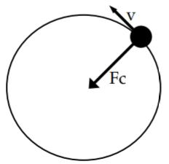
Gambar 2. Arah Gaya Sentripetal yang Selalu
Tegak Lurus dengan Arah Pergeseran Benda

- Gaya normal, arahnya selalu tegak lurus bidang dimana benda bergeser, maka usaha oleh gaya normal selalu nol.
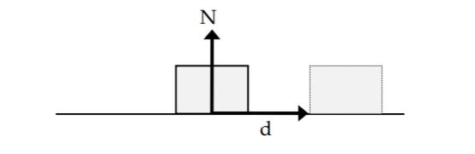
Gambar 3. Arah Gaya Normal yang Selalu
Tegak Lurus dengan Arah Pergeseran Benda

Usaha Positif
Usaha positif adalah usaha yang bernilai positif. Usaha ini dihasilkan oleh gaya yang searah dengan arah perpindahan benda. Dengan kata lain, gaya yang bekerja membentuk sudut 0° (sejajar) dengan arah benda. Misal sebuah gaya F bekerja pada sebuah benda dan menyebabkan benda berpindah sejauh s meter, maka gaya tersebut melakukan usaha positif yang besarnya:
W = F.s
Usaha positif sangat mudah untuk dikenal. Kita hanya perlu memperhatikan apakah arah searah atau tidak dengan perpindahan benda. Jika arah gaya dan arah searah, maka usaha yang dilakukan adalah usaha positif.

Usaha Negatif
Usaha negatif adalah usaha yang bernilai negatif. Usaha ini dilakukan oleh gaya yang arahnya berlawanan dengan arah perpindahan benda. Dengan kata lain, gaya yang bekerja membentuk sudut 180° dengan perpindahan benda. Misal sebuah gaya bekerja pada sebuah benda ke arah kiri namun benda mengalami perpindahan ke arah kanan. Dalam hal ini, usaha yang dilakukan oleh gaya tersebut akan bernilai negatif karena arah gaya berlawanan dengan arah.
W = -F.s

B. Energi
Dalam fisika, energi adalah kemampuan untuk melakukan usaha (kerja) atau melakukan suatu perubahan. Ada beberapa jenis energi yang umum kamu temukan di kehidupan sehari-hari, yaitu:
1. Energi Kinetik
Energi kinetik adalah energi yang disebabkan oleh gerak suatu benda yang memiliki massa/berat. Sehingga, semua benda yang bergerak dengan kecepatan tertentu memiliki energi kinetik, sedangkan semua benda yang diam tidak memiliki Energi kinetik. Untuk menghitungnya, kamu bisa menggunakan rumus ini:

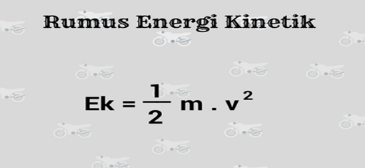
Berdasarkan rumus tersebut, dapat kita ketahui jika benda bergerak semakin cepat, maka energi kinetik benda semakin besar. Demikian juga jika massa benda semakin besar, maka energi kinetik benda akan semakin besar. Berbagai penerapan energi kinetik ini dapat kamu temukan ketika sedang mengendarai sepeda motor dengan kelajuan konstan, bermain bola dan bolanya menggelinding di tanah, ataupun ketika membantu ibu menjaga adik di dorongan bayi.

2. Energi Potensial
Energi potensial (Energi potensial gravitasi) adalah energi yang tersimpan pada benda karena kedudukan atau posisi benda terhadap titik acuannya (biasanya ketinggian benda diukur dari permukaan tanah). Dari pengertian tersebut, kita bisa tahu bahwa benda yang diam namun berada di ketinggian tertentu maka akan memiliki energi potensial. Sedangkan, benda yang bergerak namun tidak memiliki ketinggian maka tidak memiliki energi potensial. Rumus menghitung energi potensial (Ep) sebagai berikut:
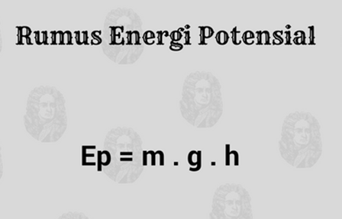
Dari rumus di atas, kita bisa tahu jika posisi suatu benda terhadap titik acuannya semakin tinggi, maka energi potensial gravitasinya juga semakin besar. Penerapan Energi Potensial ini bisa kamu lihat ketika melihat buah yang tergantung pada pohon ataupun PLTA (Pembangkit Listrik Tenaga Air) mengubah energi potensial menjadi energi listrik.

3. Energi Mekanik
Energi mekanik adalah energi total yang dimiliki oleh semua benda yang bergerak dengan kecepatan tertentu sekaligus berada pada kedudukan (posisi) tertentu terhadap titik acuannya. Energi Mekanik adalah penjumlahan energi potensial dan energi kinetik.
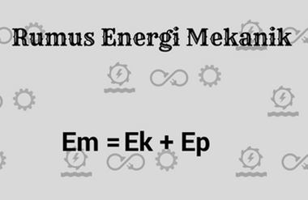
Dari rumus di atas, bisa dilihat jika energi potensial dan energi kinetik yang dimiliki suatu benda bernilai besar, maka energi mekaniknya juga semakin besar.

DAFTAR PUSTAKA
Nurazizah, Siti. 2007. Acuan Pengayaan Fisika SMA Kelas XI Semester 1. Solo: Nyata Grafika Media Surakarta.

Kanginan, Marthen. 2016. FISIKA 1 untuk SMA/MA Kelas X. Cimahi: Erlangga
Resnick, Halliday. 1985. Fisika Jilid 1 Edisi Ketiga. Jakarta: Erlangga.

https://www.ruangguru.com/blog/mengenal-energi-dalam-fisika

